МИНИСТЕРСТВО НАУКИ И ВЫСШЕГО ОБРАЗОВАНИЯ

РОССИЙСКОЙ ФЕДЕРАЦИИ

Федеральное государственное бюджетное образовательное учреждение

высшего образования

«Московский государственный университет геодезии и картографии»

(МИИГАиК)

Факультет геоинформатики и информационной безопасности

Кафедра геоинформационных систем и технологий

**Лабораторная работа №2**

**"Разработка графического приложения с использованием условных операторов"**

Проверил: Выполнил:

Лебедев Евгений Денисович Студент группы: 2024-ФГиИБ-ПИ-1б

Журавлёв Андрей Дмитриевич

Москва 2024

**Вариант 9**

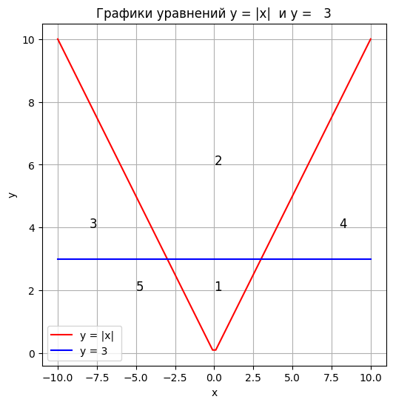

Рисунок 1 «Вариант 9»

**Функционал приложения**

1. Приложение отрисовывает график и выводит его на экран
2. Пользователь может поставить точку в любом месте окна
3. В левом верхнем углу пользователь может увидеть координаты точки и номер "Зоны", в которую попала точка

<https://github.com/Duhaporostoy/university.inf/tree/main/c++>

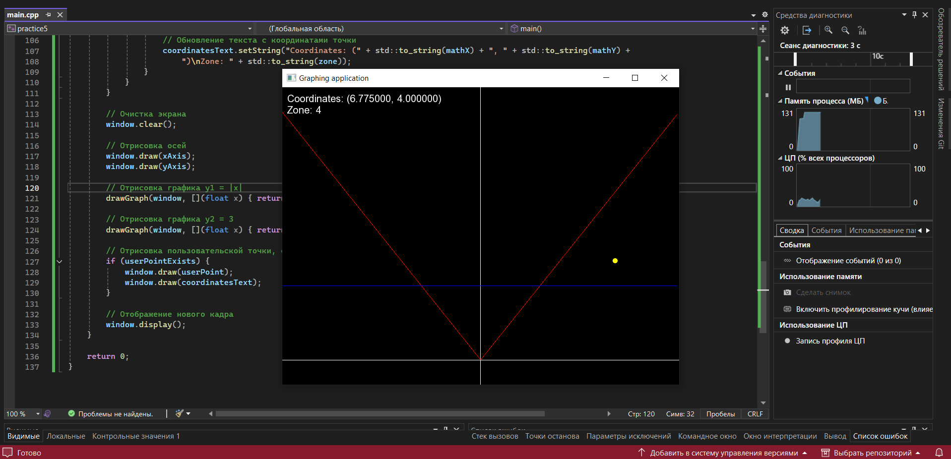

Скриншот 1 «Работающий интерфейс»

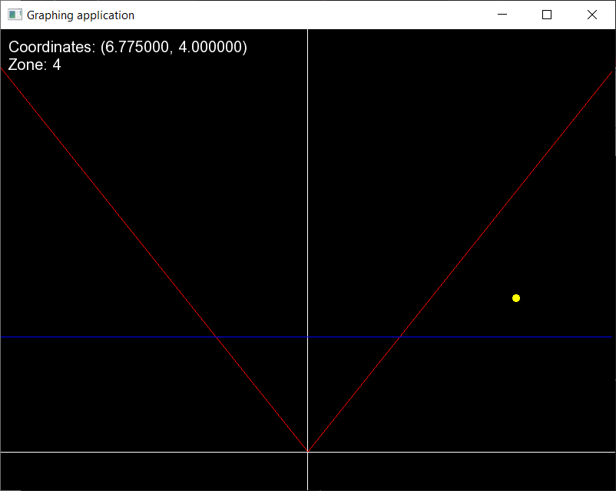

Скриншот 2 «Работающий интерфейс»

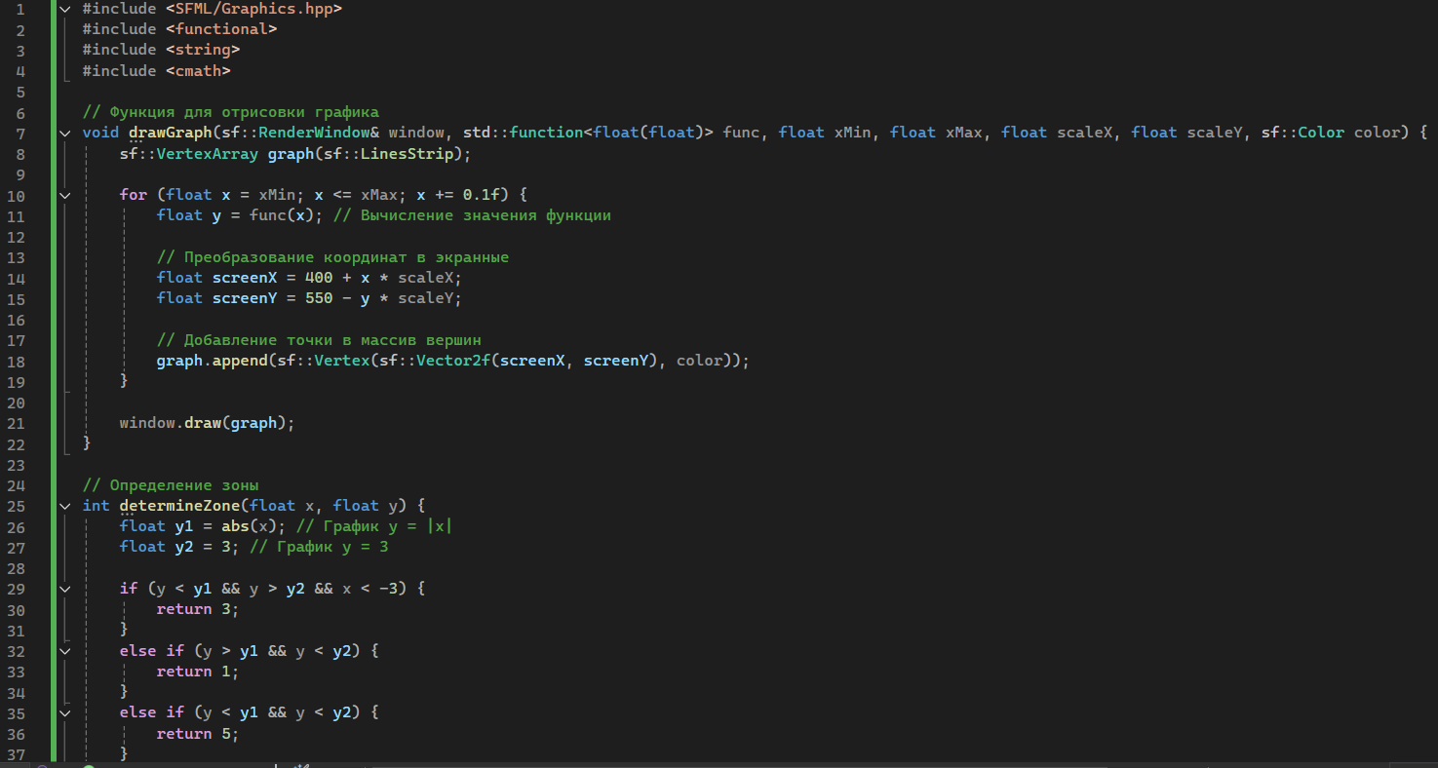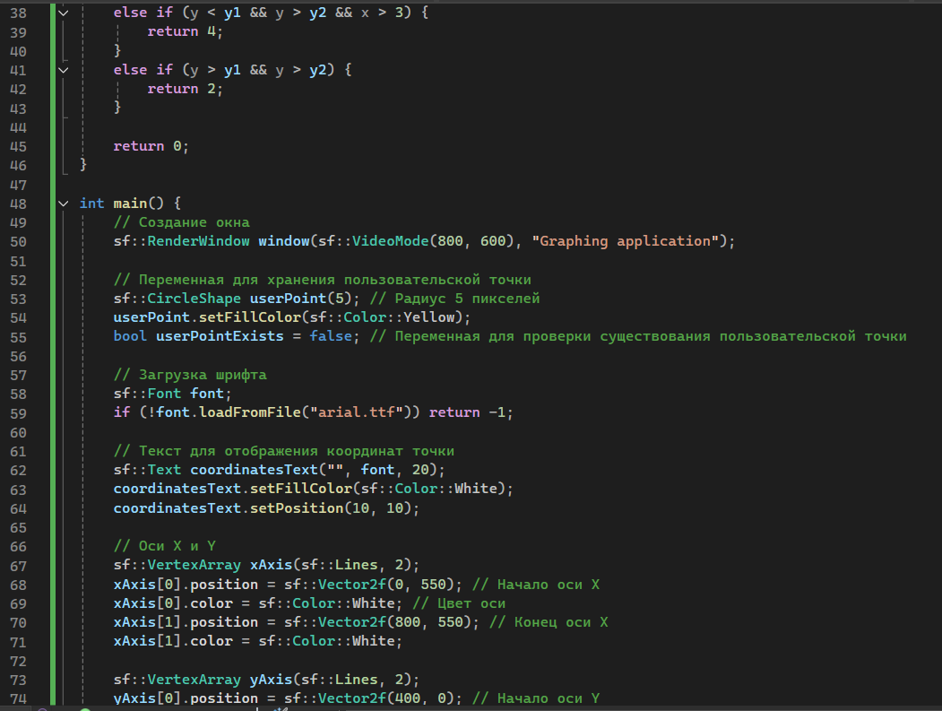

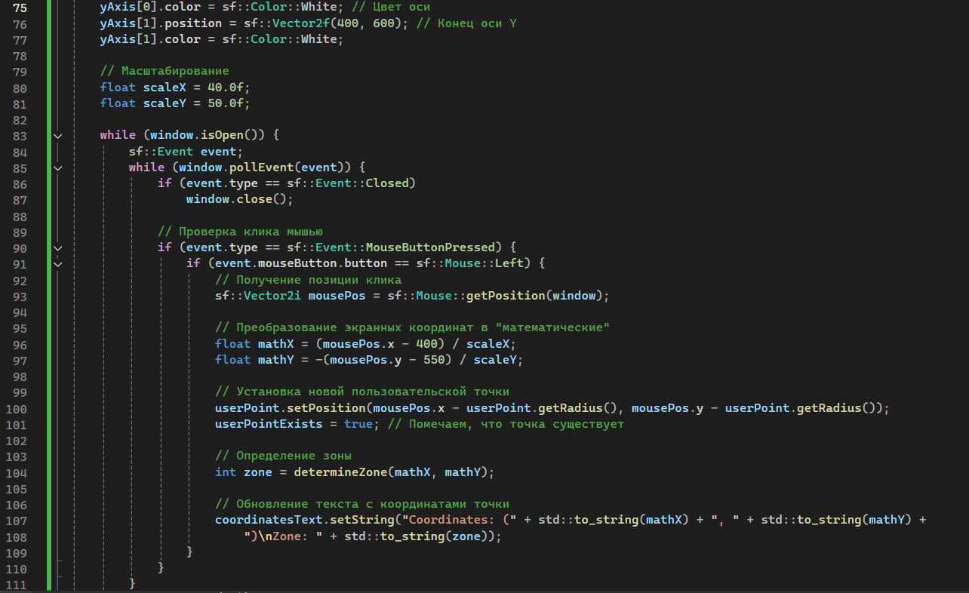

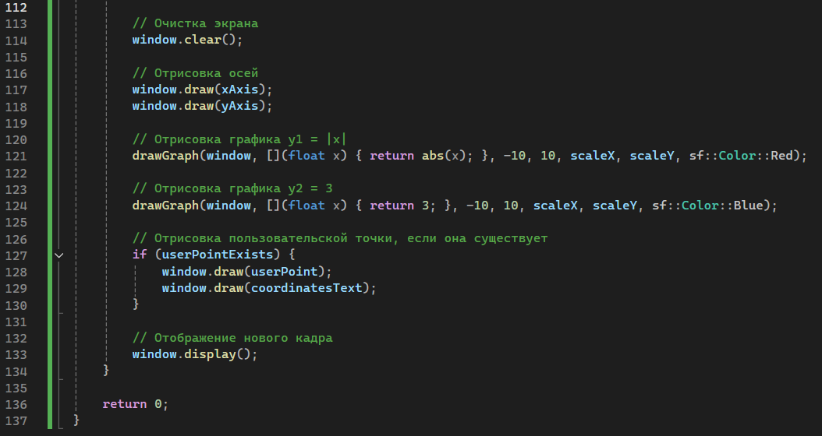

Скриншоты 3, 4, 5, 6 «Логика кода (разбиения на зоны)»

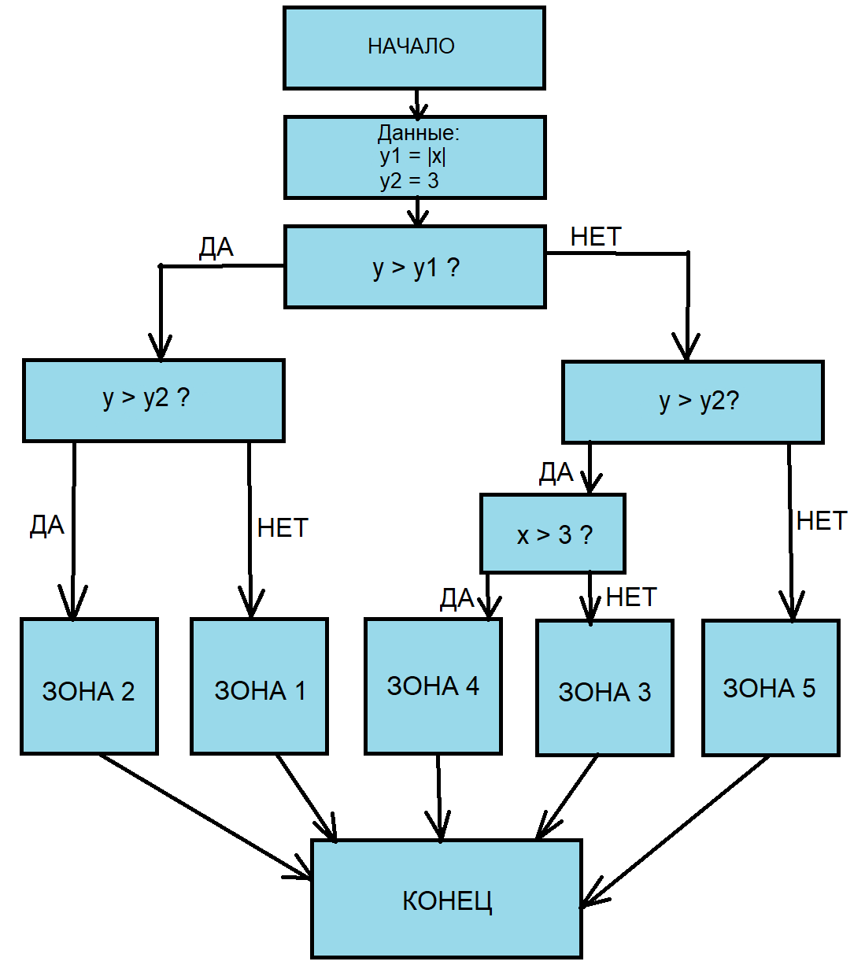

Рисунок 2 «Блок-схема определение зоны»

|  |  |  |  |
| --- | --- | --- | --- |
|  | x | y | Результат(зона) |
| 1. | -0.375 | 2.2 | 1 |
| 2. | 0.25 | 6.3 | 2 |
| 3. | -6.625 | 4.6 | 3 |
| 4. | 6.775 | 4 | 4 |
| 5. | -2.5 | 0.24 | 5 |

Таблица 1 «Тестирование»